**package.json**

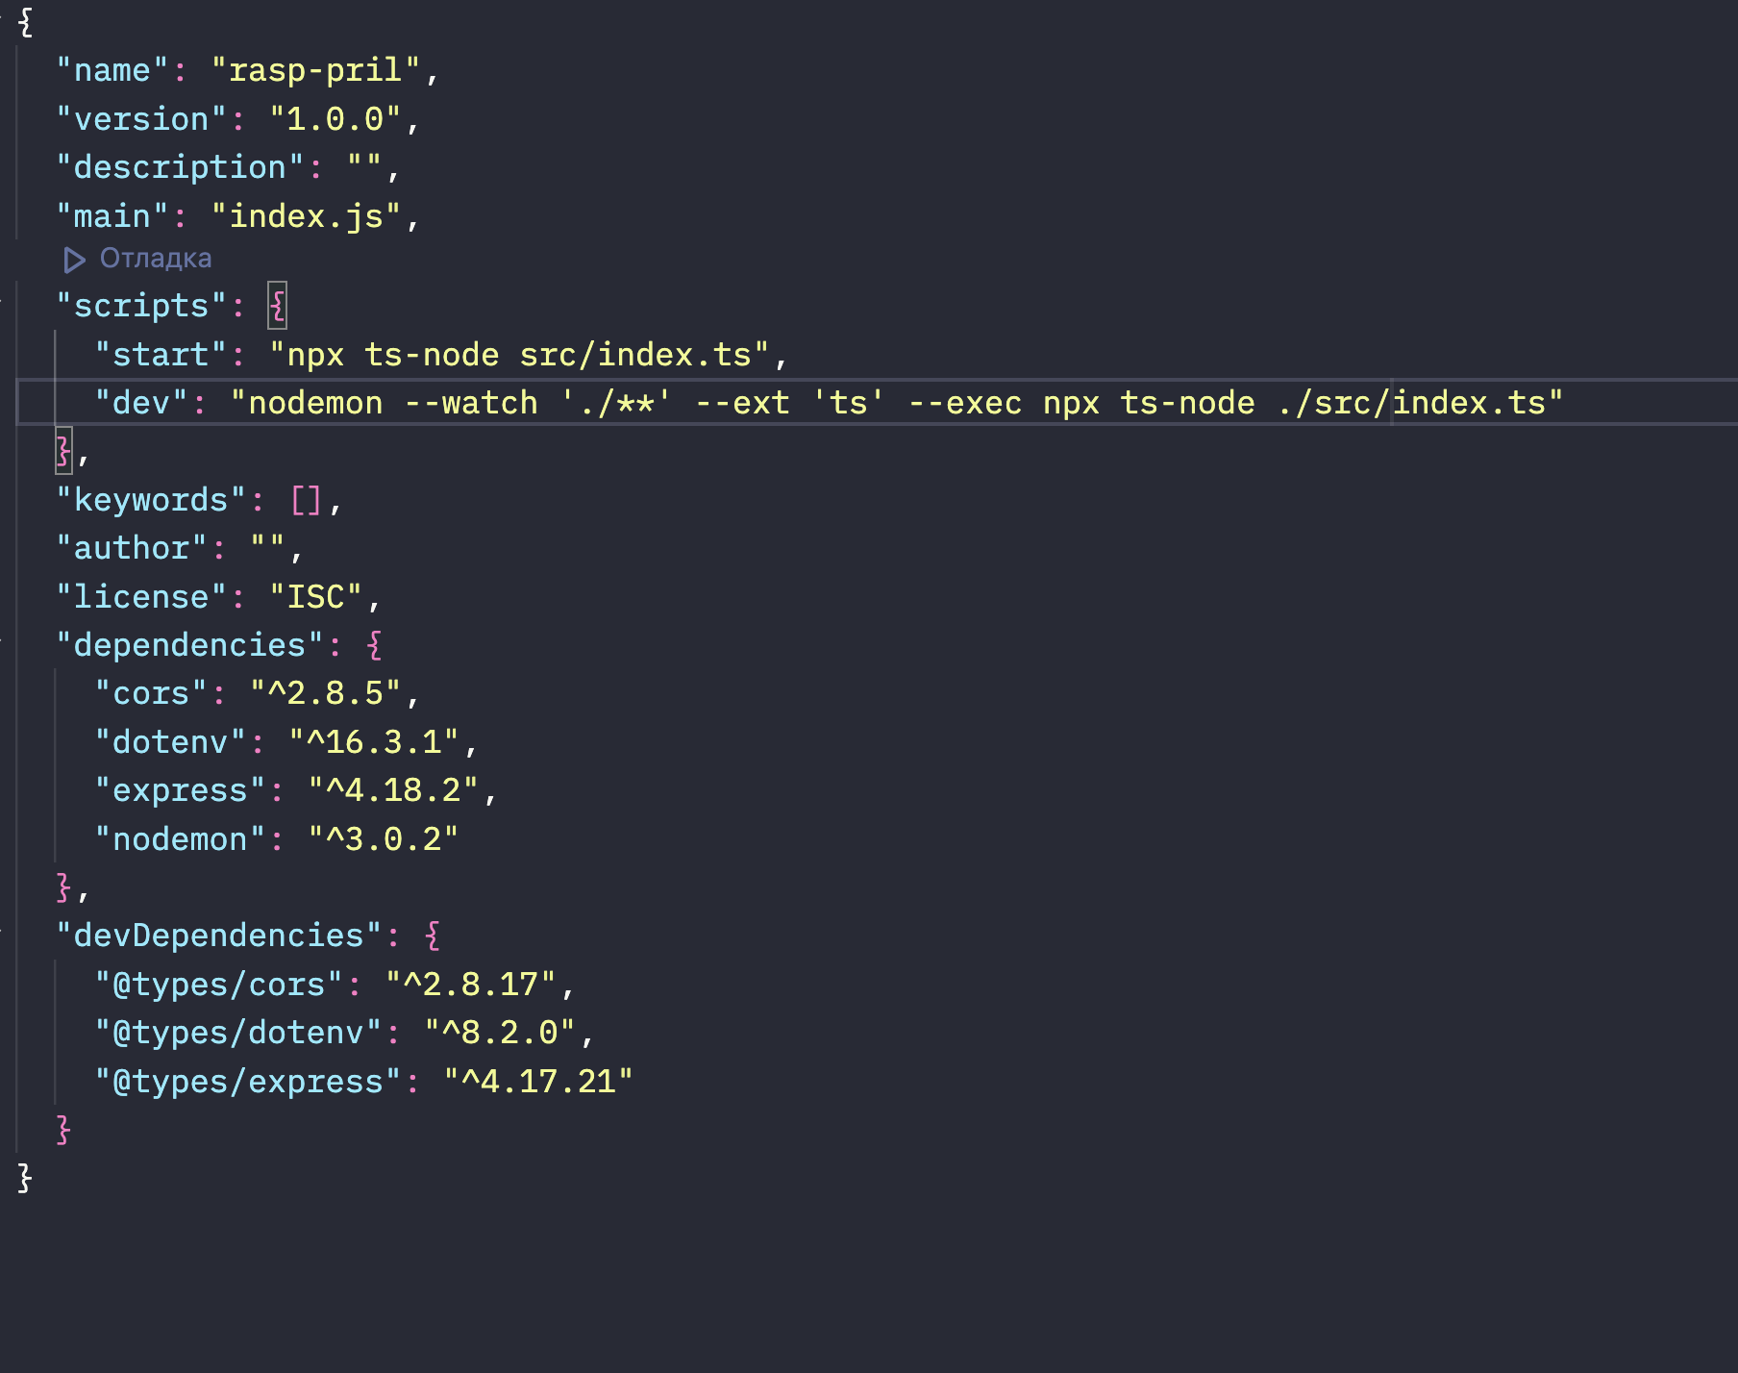

**index.ts**

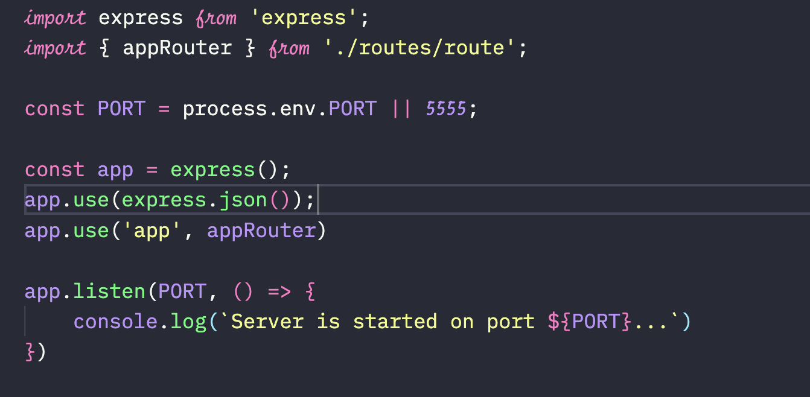

**router**

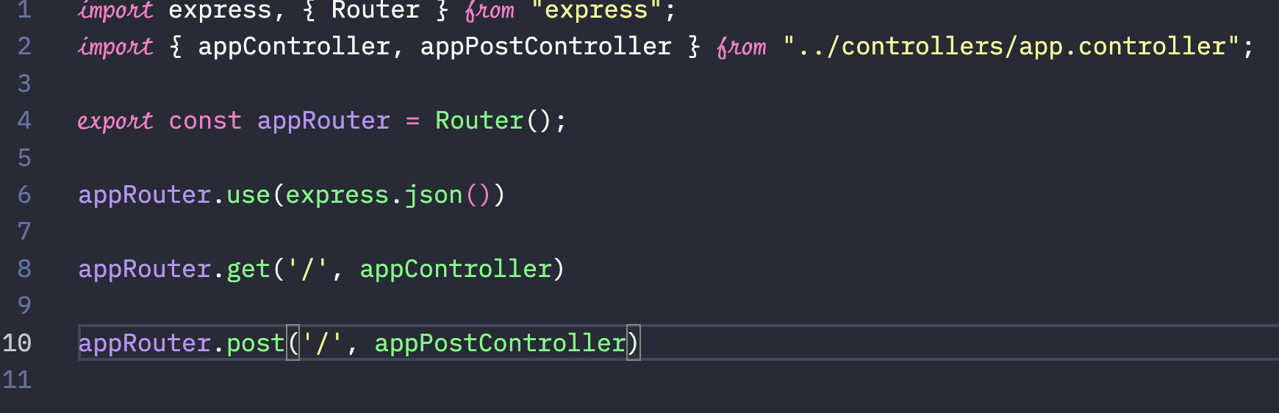

**controller**

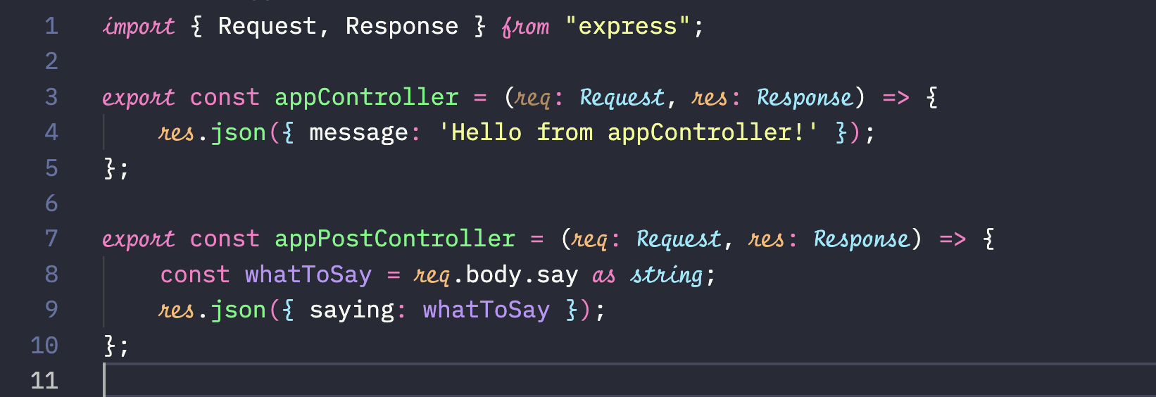

**структура проекта:**

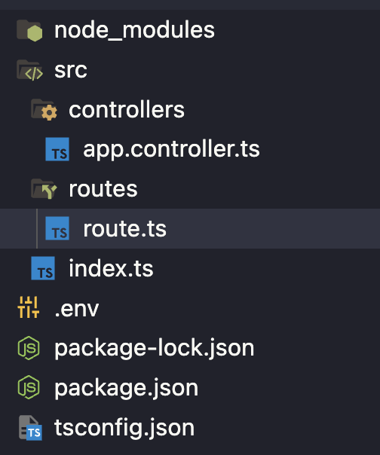

**запуск проекта:**

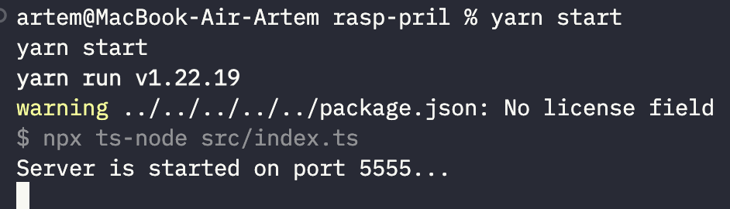

**отправка get-запроса**

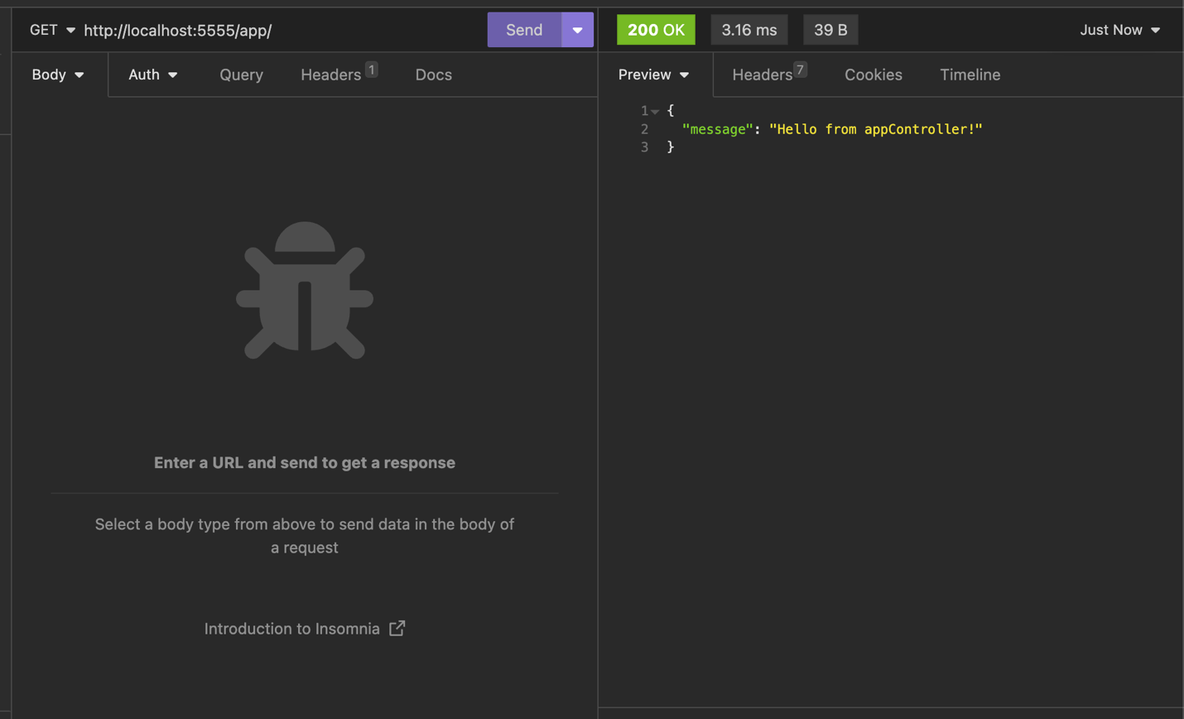

**отправка post-запроса**

